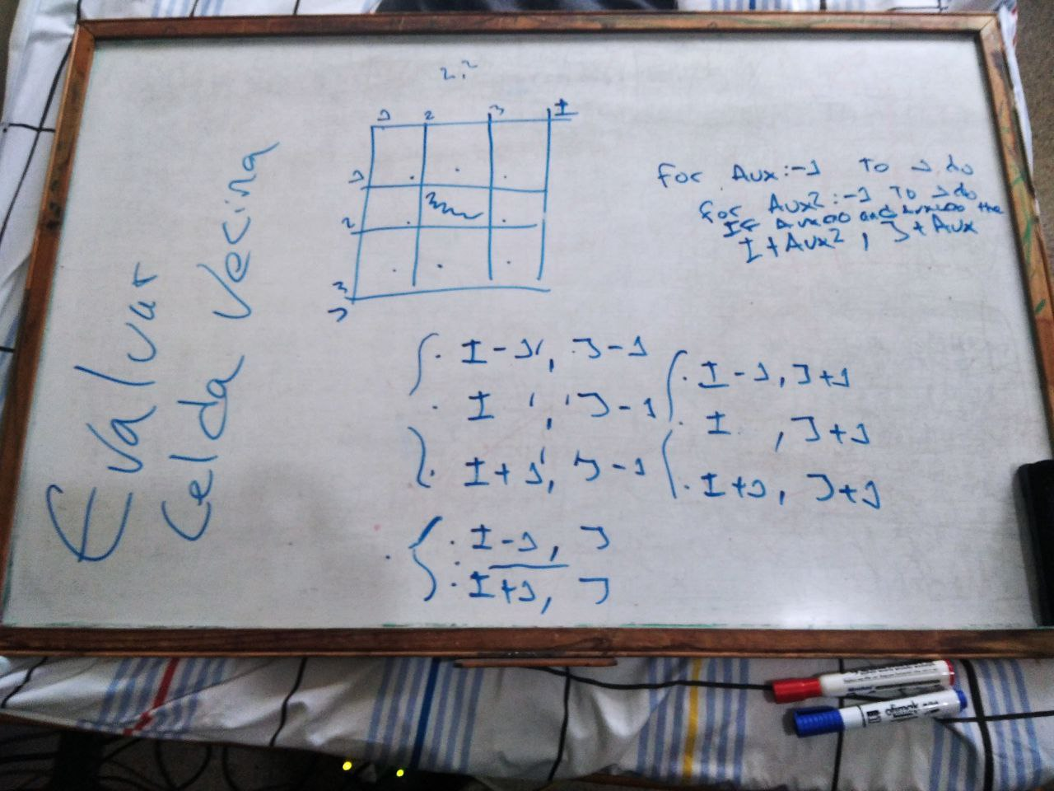
º
evaluar celda
Para cada celda evaluar sus 8 vecinas
vecina | vecina | vecina
vecina | celda | vecina
vecina | vecina | vecina
//Dada la celda[i,,j] i columna, j fila
for Vertical:=-1 to 1 do
for Horizontal:=-1 to 1 do
if (vertical <> 0) or (Horizontal <> 0) then
// Celda actual excluida
if Caldo[i+Horizontal,j+vertical]=true then
// considerando que sea una matriz(caldo) de bolean(celulas)
celulaVecina:=celulavecina+1;
//contador de celulas vecinas

